MAT8_DELO_DAMA_od 30.3. do 3. 4. 2020

**MATEMATIKA 8 31. 3. 2020**

**DOLŽINA KROŽNEGA LOKA (2. šolski uri)**

**Nameni učenja (cilji učenja):**

* izračunaj s sklepanjem dolžine krožnega loka za velikosti središčnih kotov 180°, 90°, 60°, 30°, 45°, 120° ..., 1°,
* poznaš in uporabljaj obrazec za dolžino krožnega loka,
* izračunaj dolžino krožnega loka z dano dolžino polmera in poljubno velikostjo središčnega kota.

***Tvoje delo:***

***Na spletni strani*** [***https://eucbeniki.sio.si/mat8/840/index.html***](https://eucbeniki.sio.si/mat8/840/index.html) ***ponovi osnovne pojme o krogu.***

* ***V zvezek napiši naslov, kaj se boš danes učil.***
* ***Zapiši vse cilje, katerim boš sledil in ob nalogah na koncu dokazal, da si jih usvojil.***
* ***S pomočjo nalog boš vpeljal obrazec za izračun dolžino krožnega loka. Ugotovitve z piši v matematični zvezek.***

1. Nariši krog s polmerom 2 cm. Na krožnici označi poljubni točki A in B ter ju poveži s središčem kroga.

A . .B

Kaj predstavlja krivulja na krožnici med točkama A in B? ________________________

1. Izrazi dolžino obarvanega dela krožnice.

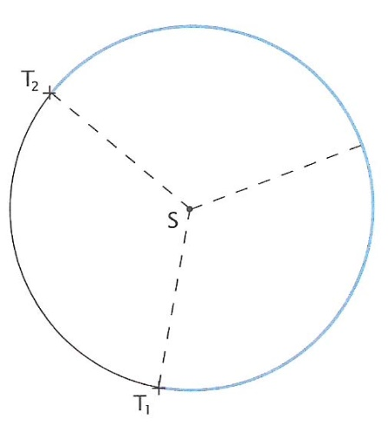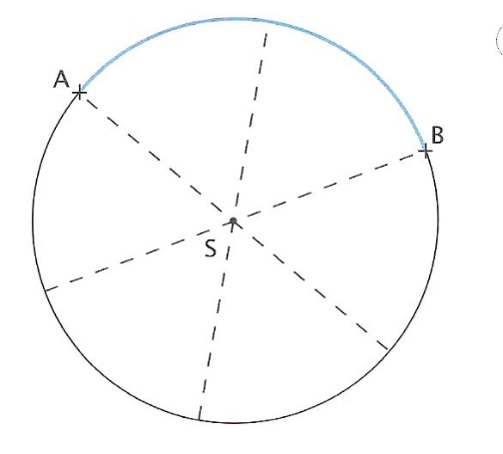a) b)

_________________ _____________

1. Obroč za ritmično gimnastiko ima po obodu nalepljen lepilni trak. Z oboda se je odlepila **šestina lepilnega traku**. Razmisli, kako bi določil dolžino manjkajočega dela traku, če je premer obroča 63 cm.
2. Zapiši svoje razmišljanje. _________________________________________
3. Ali bi **porabil več lepilnega** **traku**, če:

* bi imel **večji obroč**? Da. Ne.
* bi prelepil **večji del krožnice** (daljši krožni lok)? Da. Ne.

1. S krogom so povezani pojmi velikost središčnega kota, obseg kroga, dolžina krožnega loka in polmer kroga. Obkroži pravilen odgovor.

* Ali sta polmer in obseg kroga odvisni količini? Da. Ne.
* Ali sta velikost središčnega kota in dolžina krožnega loka odvisni količini? Da. Ne.
* Ali sta polmer in velikost središčnega kota odvisni količini? Da. Ne.

1. Opazuj prikazani vzorec in nadaljuj z zapisi.

|  |  |  |  |
| --- | --- | --- | --- |
| **velikost središčnega kota α** | **delež polnega kota** | **dolžina krožnega loka *l*** |  |
| 30° |  |  | C:\Users\ucitelj\AppData\Local\Temp\geogebra.png |
| 45° |  |  | C:\Users\ucitelj\AppData\Local\Temp\geogebra.png |
| 60° |  |  | C:\Users\ucitelj\AppData\Local\Temp\geogebra.png |
| 90° |  |  | C:\Users\ucitelj\AppData\Local\Temp\geogebra.png |
| 120° |  |  | C:\Users\ucitelj\AppData\Local\Temp\geogebra.png |
| 180° |  |  | C:\Users\ucitelj\AppData\Local\Temp\geogebra.png |
| 360° |  |  | C:\Users\ucitelj\AppData\Local\Temp\geogebra.png |
| 1° |  |  | C:\Users\ucitelj\AppData\Local\Temp\geogebra.png |
| α |  |  | C:\Users\ucitelj\AppData\Local\Temp\geogebra.png |

**Zapiši kaj je krožni lok?**

**Zapiši obrazec za dolžino krožnega loka: *l* =**

**(Če imaš težavo pri zapisu si pomagaj s SDZ na strani 59)**

1. Dolžino krožnega loka, ki pripada središčnemu kotu , je 15 cm. Kolikšna je dolžina krožnega loka, ki pripada središčnemu kotu:

a)  b)  c)  d)  e) 

l = _______ l = _______ l = _______ l = _______ l = ______

* ***Delo nadaljuj v SDZ na strani 61, 27. 28. nalogi in na strani 62, 29., 30. in 31. naloga.***
* ***Za ponovitev si izberi in reši naloge vsaj eno na spletni strani*** [***https://eucbeniki.sio.si/mat8/840/index5.html***](https://eucbeniki.sio.si/mat8/840/index5.html)
* ***OCENI SE, ALI SI DOSEGEL VSE ZGORAJ ZASTAVLJENE CILJE. KOMENTARJE***

***MI POŠLJI NA E-MAIL marta.kolbl@gmail.com. ČE JE MOŽNOST MI***

***POŠLJITE ŠE SLIKE ZAPISANIH SNOVI IN REŠENIH NALOG .***

***Je bilo težko? TI je uspelo priti na cilj? Ne pozabi me obvestiti.***

***Učiteljica Marta Kolbl***

**MATEMATIKA 8, 3. 4. 2020**

*Danes bomo preverili znanje o delih kroga, o obsegu kroga in dolžini krožnega loka.*

**Še preden se lotiš reševanja nalog preveri svoje zapiske o delih kroga.**

**Glej prilogi: Krog in deli kroga in Obseg kroga.**

**Če ti kaj manjka pripiši.**

***Naslov: PREVERJANJE ZNANJA / VAJA DELA MOJSTRA(str.80, 81)***

**Nameni učenja (cilji učenja):**

* *dokažem znanje o delih kroga, o obsegu kroga in dolžini krožnega loka.*

***Tvoje delo:***

* ***Loti se reševanja nalog iz SDZ str. 80, nalogi 92.in 93.***

***str.81, naloge 96***

* ***KO KONČAŠ Z REŠEVANJEM, PREVERI PRAVILNOST REŠENIH NALOG.*** <https://www.mladinska.com/_files/56192/Resitve_nalog_SDZ_Matematika_8_2_del_2019.pdf>
* ***NASVET: ČE KATERE NALOGE NE ZNAŠ REŠITI, POLISTAJ PO SDZ8 NAZAJ, POGLEJ PRIMERE, POMAGAJ SI, ALI PA MI PREPROSTO PIŠI, BOVA SKUPAJ REŠILA TEŽAVE.***
* ***PREVERI:***

***Ali si že odposlal odgovor na 1. vprašanje?***

***Je učiteljica matematike dobila sporočilo opravljene naloge- 25. marec- materinski dan?***

“Ne gre za to, da sem pameten. Le pri problemih vztrajam dlje.”

***(Albert Einstein)***

***Tvoja učiteljica Marta***